Приложение 2

ОБРАЗОВАТНЛЬНЫЙ МАРШРУТ ОТ МАДОУ ДЕТСКИЙ САД АЛЁНУШКА ДО ПАМЯТНИКА, МЕМОРИАЛА ВЕЧНЫЙ ОГОНЬ

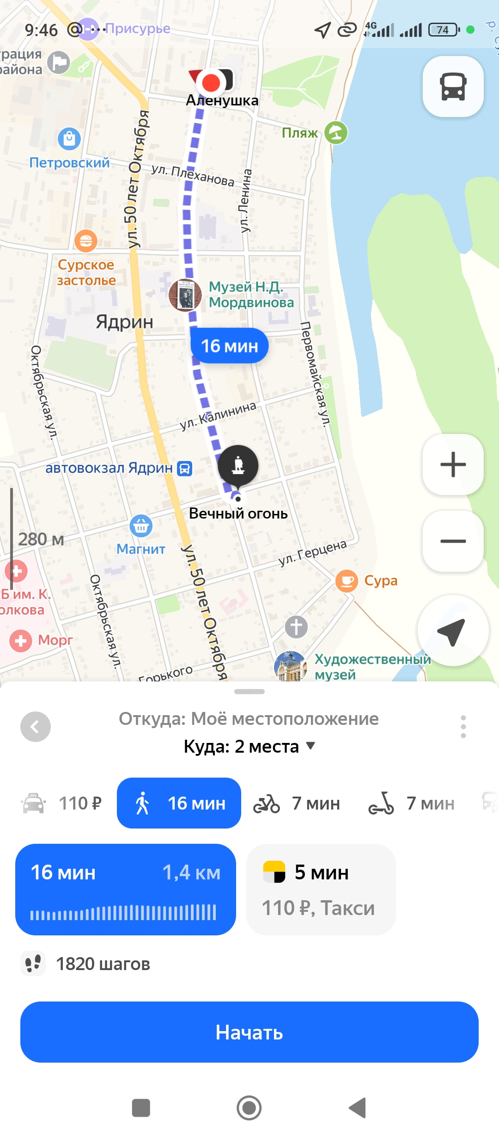

Расстояние: 1400м.
Время в пути:16 мин.

ОБРАЗОВАТНЛЬНЫЙ МАРШРУТ ОТ МАДОУ ДЕТСКИЙ САД АЛЁНУШКА ДО САМОЛЁТА L-29

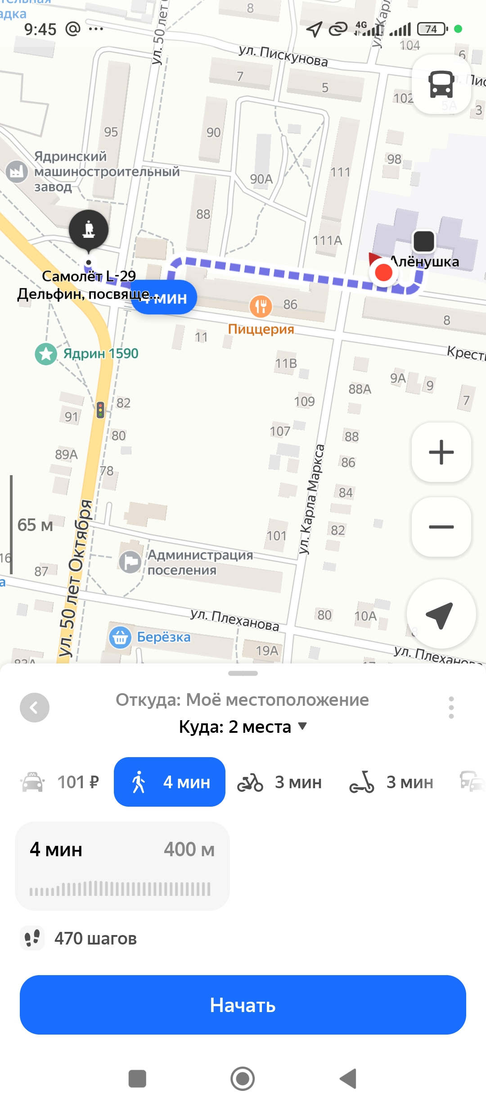
Расстояние: 400м.
Время в пути: 7 мин.

ОБРАЗОВАТНЛЬНЫЙ МАРШРУТ ОТ МАДОУ ДЕТСКИЙ САД АЛЁНУШКА ДО ДОМА – МУЗЕЙ МОРДВИНОВА

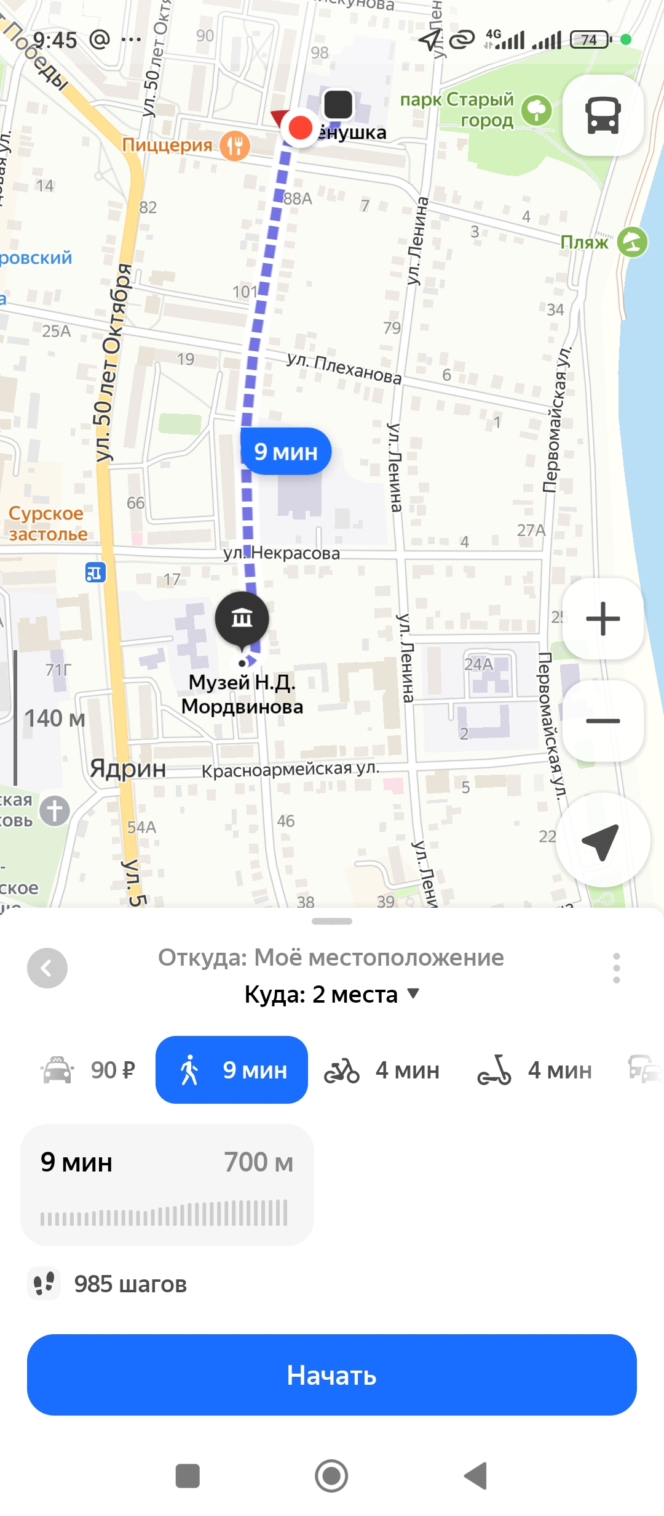

Расстояние: 700м.
Время в пути: 9 мин.

ОБРАЗОВАТНЛЬНЫЙ МАРШРУТ ОТ МАДОУ ДЕТСКИЙ САД АЛЁНУШКА ДО МЕМОРИАЛЬНОГО КОМПЛЕКСА, ПОСВЯЩЕННЫЙ СТРОИТЕЛЯМ СУРСКОГО И КАЗАНСКОГО ОБОРОНИТЕЛЬНЫХ РУБЕЖЕЙ.
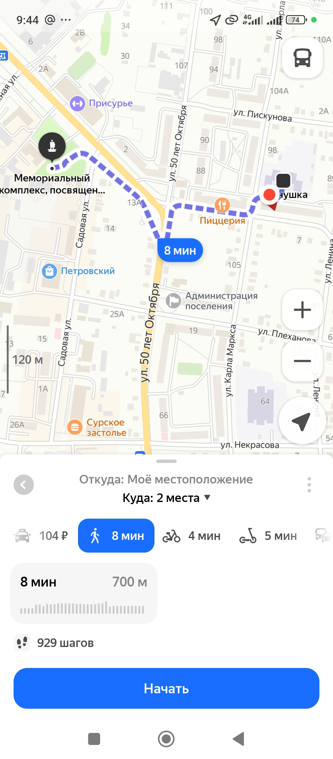

Расстояние: 929м.
Время в пути: 8 мин.

ОБРАЗОВАТНЛЬНЫЙ МАРШРУТ ОТ МАДОУ ДЕТСКИЙ САД АЛЁНУШКА ДО СКУЛЬПТУРНОЙ КОМПОЗИЦИИ «АНГЕЛ ПАМЯТИ И СЛАВЫ»

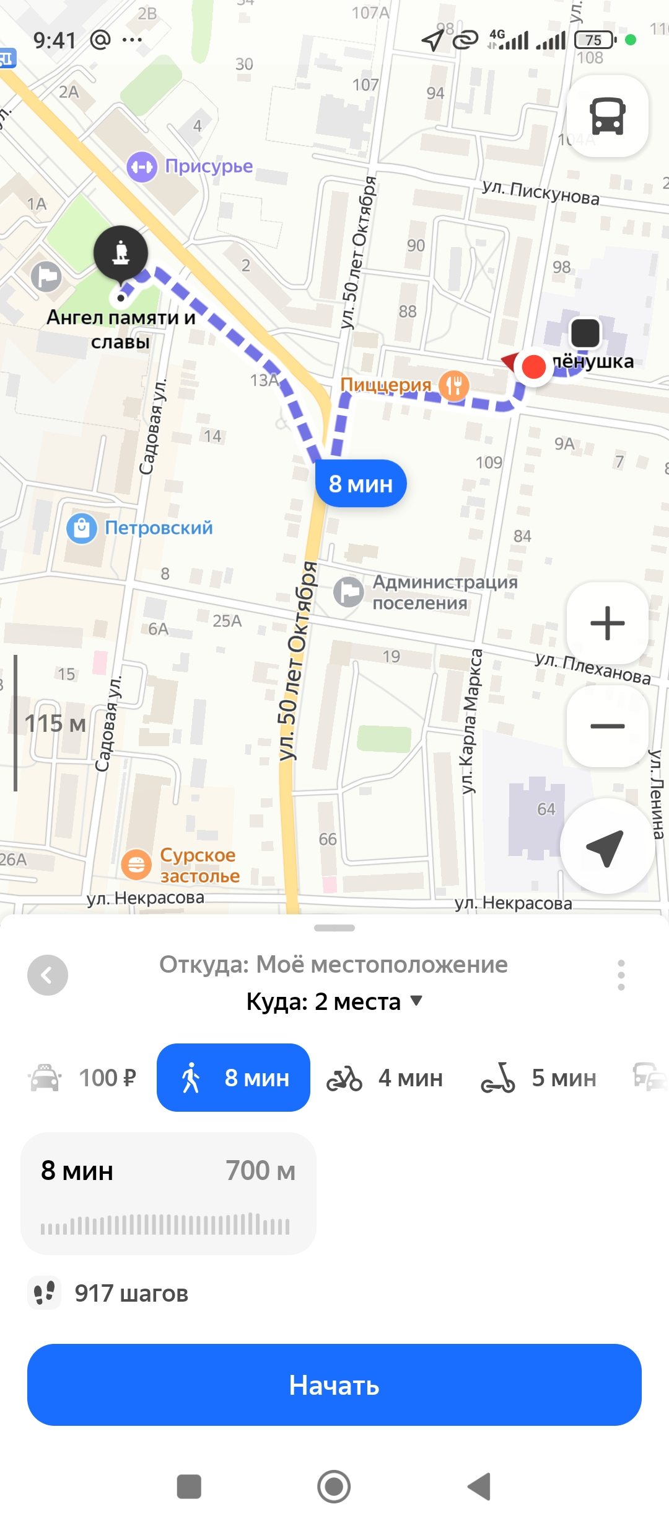
Расстояние: 700м.
Время в пути: 8 мин.

ОБРАЗОВАТНЛЬНЫЙ МАРШРУТ ОТ МАДОУ ДЕТСКИЙ САД АЛЁНУШКА ДО МЕМОРИАЛЬНОГО КОМПЛЕКСА ЯДРИН 1590

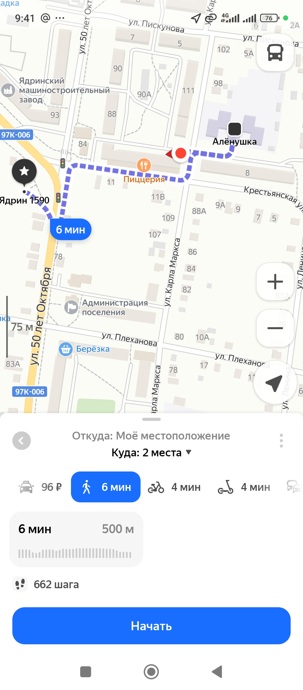

Расстояние: 500м.
Время в пути: 6 мин.

